Centro Universitário de João Pessoa – UNIPE

Curso de Ciência da Computação

Fábrica de Software 2025.1

**PEDRO HENRIQUE LEAL VIEIRA**

**RELATÓRIO DE TRATAMENTO DE DADOS**

João Pessoa

2025

## **INTRODUÇÃO**

Este relatório documenta o processo de limpeza de dados realizado em uma planilha sobre compras em uma loja com o objetivo de padronizar e corrigir inconsistências nos registros. A limpeza de dados é fundamental para garantir a qualidade e a confiabilidade das informações utilizadas em análises e relatórios.

## 

## **2. MODIFICAÇÕES REALIZADAS**

### **2.1. Padronização de Letras Maiúsculas e Minúsculas**

Antes da limpeza, os dados da coluna "Produto" continham diferentes padrões de capitalização, incluindo palavras inteiramente em letra maiúscula, em letra minúscula e com formatação inconsistente. Para uniformizar, apliquei como padrão a primeira letra maiúscula e o restante minúsculo, garantindo uma apresentação mais organizada e coerente.

#### 

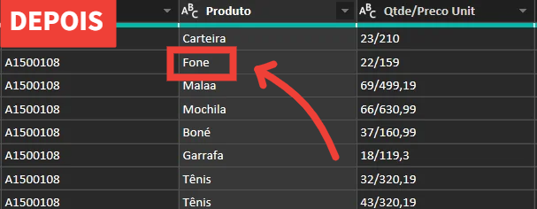

#### **Exemplo antes da limpeza:**

* "FONE"
* "mochila"
* "TÊNIS"

#### **Exemplo depois da limpeza:**

* "Fone"
* "Mochila"
* "Tênis"

A transformação foi realizada de forma automatizada utilizando a funcionalidade de formatação do Power BI. O processo consistiu em selecionar a coluna desejada, acessar a opção "Transformar", navegar até "Formato" e escolher a opção "Colocar cada palavra em maiúscula". Isso permitiu a padronização eficiente dos dados sem necessidade de edição manual.

### **2.2. Correção de Erros de Digitação**

### Alguns valores da coluna "Produto" apresentavam erros de digitação que se repetiam em várias linhas da planilha. Um exemplo recorrente foi "malaa" em vez de "Mala".

### Para corrigir esses erros de forma eficiente, utilizei a funcionalidade "Substituir Valores" do Power BI. O processo consistiu em:

### Clicar com o botão direito sobre um dos valores incorretos.

### Selecionar a opção "Substituir Valores".

### Inserir o valor correto no campo de substituição.

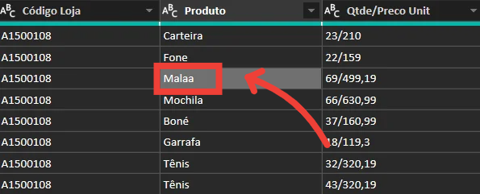

### 

### 

### Como esse erro se repetia em diversas linhas, a funcionalidade "Substituir Valores" foi extremamente útil, pois permitiu a correção de todas as ocorrências simultaneamente, sem necessidade de ajustes manuais linha por linha.

## **2.3. Separação da Coluna "Qtde/Preço Unitário"**

## Inicialmente, a planilha apresentava uma coluna chamada "Qtde/Preço Unitário", que combinava duas informações distintas: a quantidade de produtos comprados e o preço unitário de cada um. Esse formato dificultava a análise dos dados, pois impedia a realização de cálculos e filtros separados para cada informação.

## Para resolver esse problema, realizei a separação da coluna em duas novas colunas: "Quantidade" e "Preço Unitário". O processo foi realizado no Power BI utilizando a funcionalidade "Dividir Coluna", conforme os passos abaixo:

## Selecionei a coluna "Qtde/Preço Unitário".

## Acessei a guia "Transformar" e escolhi a opção "Dividir Coluna".

## Escolhi a divisão "Por Delimitador" e o Power BI detectou automaticamente o delimitador "/", presente nos dados.

## O software realizou a separação corretamente, criando duas novas colunas: "Quantidade" e "Preço Unitário".

## 

### 

Essa transformação melhorou a clareza das informações e permitiu uma utilização mais eficiente dos dados para relatórios e análises.

**2.4. Ajuste do Tipo de Dados para "Número Decimal Fixo"**

A coluna "Preço Unitário" foi originalmente gerada com um tipo de dado numérico genérico, o que poderia causar inconsistências na formatação e nos cálculos. Para garantir maior precisão nos valores e padronizar a exibição dos preços, ajustamos o tipo de dado para "Número Decimal Fixo" no Power BI.

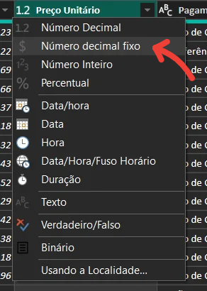

**2.5. Correção da Identificação do Cabeçalho**

Na segunda tabela analisada, o Power BI reconheceu a primeira linha como um dado comum, em vez de tratá-la como o cabeçalho da tabela. Isso resultou em colunas nomeadas automaticamente como "Column1", "Column2" e assim por diante, dificultando a compreensão e organização das informações.

Para corrigir esse problema, ajustei o cabeçalho utilizando a funcionalidade "Usar Primeira Linha como Cabeçalho", seguindo os passos abaixo:

1. Selecionei qualquer coluna da tabela.
2. Acessei a guia "Transformar".
3. Cliquei na opção "Usar Primeira Linha como Cabeçalho".

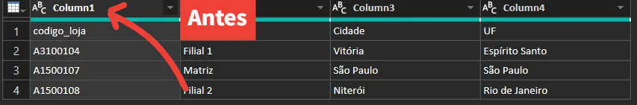

blob:https://web.whatsapp.com/e78b3e41-d774-4756-88ef-c16cda50003e blob:https://web.whatsapp.com/e78b3e41-d774-4756-88ef-c16cda50003e 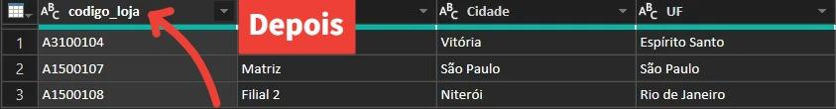

**2.6. Criação da coluna “Valor Venda”**

Para facilitar a análise do faturamento de cada venda, adicionamos uma nova coluna chamada "Valor Venda", que representa o valor total obtido multiplicando a quantidade de produtos vendidos pelo preço unitário.

O processo para criar essa coluna foi realizado no Power BI seguindo os passos abaixo: Selecionado as colunas "Quantidade" e "Preço Unitário" -> Acessado a guia "Adicionar Coluna" -> Clicado na opção "Padrão" e, em seguida, selecionado "Multiplicar". -> O Power BI gerou automaticamente a nova coluna, calculando o valor total da venda para cada linha da tabela.

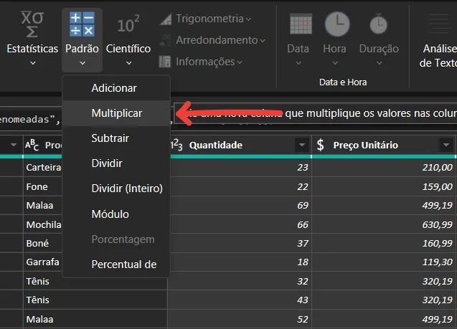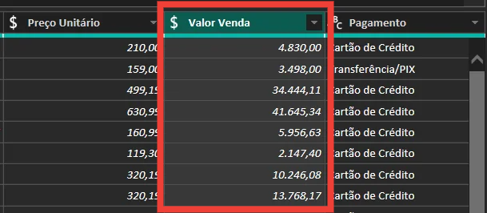

**3. APLICAÇÃO DOS DADOS**

## **Criação da Visualização dos Dados**

Após a limpeza e transformação dos dados, foi desenvolvido um painel no Power BI para facilitar a análise das informações. Esse painel apresenta diferentes formas de visualização para compreender melhor os dados de faturamento e vendas. As principais visualizações criadas foram:

**3.1 Cartões Resumo**

* + Criado um cartão de faturamento, somando os valores da coluna "Valor Venda" para exibir o total das vendas.
  + Criado um cartão de ticket médio, utilizando a média da coluna "Valor Venda", permitindo acompanhar o valor médio das transações.

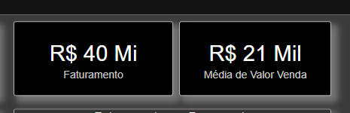

**3.2 Gráfico de Colunas Clusterizado – Faturamento por Mês**

* + No eixo X, foi utilizada a coluna "Data do Pedido", exibindo os dados agregados por mês.
  + No eixo Y, foi inserida a soma da coluna "Valor Venda", resultando em um gráfico que demonstra a evolução do faturamento ao longo do tempo.

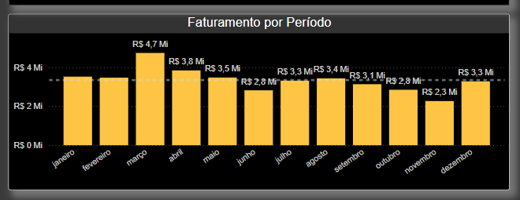

**3.3 Gráfico de Pizza – Faturamento por Tipo de Pagamento**

* + Foi adicionada a coluna "Valor Venda" na área de valores.
  + A coluna "Pagamento" foi usada na legenda, permitindo visualizar a participação de cada método de pagamento no faturamento total.

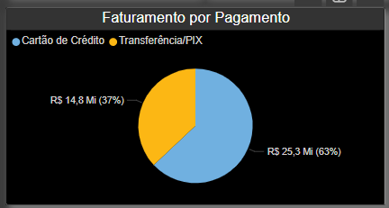

**3.4 Tabela – Faturamento por Produto**

* + Criada uma tabela exibindo o faturamento total por produto.
  + Adicionada a porcentagem de participação de cada produto nas vendas, facilitando a análise de quais itens geram maior receita.

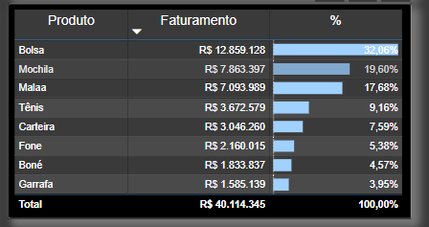

**3.5 Gráfico de Colunas Clusterizado – Faturamento por Loja**

* + Criado um segundo gráfico de colunas clusterizado, desta vez apresentando o faturamento por cada loja.

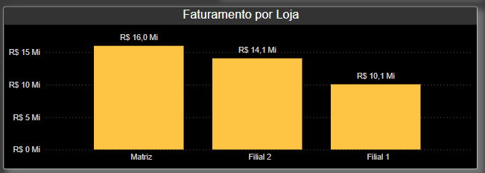

**3.6 Filtro por Produto**

* + Foi adicionado um filtro interativo, permitindo que todos os gráficos se ajustem dinamicamente de acordo com o produto selecionado.

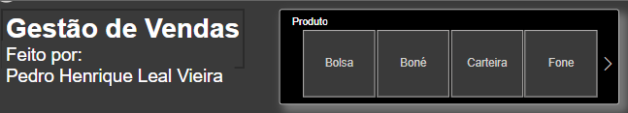

**4. CONCLUSÃO**

A limpeza e transformação dos dados foram etapas essenciais para garantir a qualidade e a confiabilidade das informações utilizadas na análise. Com a padronização de formatação, correção de erros, separação de colunas e ajustes nos tipos de dados, os registros se tornaram mais organizados e precisos. Além disso, a criação de visualizações interativas no Power BI permitiu uma interpretação clara dos resultados, facilitando a tomada de decisões estratégicas.

